Domácí příprava 4. 5. – 5. 5. (pondělí – úterý)
Český jazyk
- Učebnice str. 104 – oranžová tabulka (skloňování zájmen on, ona, ono) + žlutá tabulka – přečíst
- Učebnice str. 105 – 2 modré tabulky – přečíst
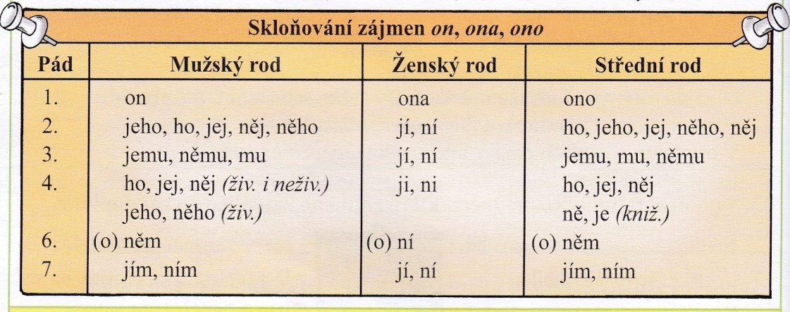
- Školní sešit – zápis k přepsání, nebo k vlepení

- vlepit tabulku a barevně si vyznačit u zájmena ona - 2., 3., 6. a 7. pád – tvar jí (ní), 4. pád ji (ni)
- Delší tvary zájmen (jeho, něho, jemu, němu, …) používáme po předložkách nebo při důrazu (k němu, jeho neznám).
- Kratší tvary zájmen (ho, mu) se používají v ostatních případech (neznám ho, dej mu to).
- Učebnice str. 105/7 – do školního sešitu vypsat doplněná zájmena (použijte tabulku jako pomůcku) – Např. Zanes jí úkoly.
- Učebnice str. 105/8 – ústně (podle tabulky)
- Pracovní sešit str. 18/4
Matematika
- Učebnice str. 117/1 – do sešitu (stačí psát výsledky)
- Učebnice str. 117/10 – 3 příklady do sešitu
Aritmetický průměr (učivo, které je navíc, spíše na 2. stupni, my si zde opět přečteme a zkusíme jenom základy)
- Školní sešit – zapsat (vlepit)
Aritmetický průměr čísel
- vypočítáme tak, že součet těchto čísel dělíme jejich počtem
- Učebnice str. 117/2 – pročíst, podívat se na tabulku postupu
- Učebnice str. 117/3 – do sešitu zkusit vypočítat (podle tabulky ze cvičení 2)
- Učebnice str. 117/9 – do sešitu zkusit vypočítat (podle tabulky ze cvičení 2)
Anglický jazyk
- Učebnice str. 43/3a – přečíst si věty v zelené tabulce (tomuto času říkáme Present simple = přítomný prostý čas – něco pravidelně dělám – vstávám v 7 hodin, snídám v kuchyni, apod.)
- Učebnice str. 43/3b – do školního sešitu doplnit věty (vypsat jen doplněná slova)
- Učebnice str. 43/4a – přečíst si 2 věty, které říká Molly (na prvním obrázku říká, že chodí do školy od pondělí do pátku, na druhém obrázku říká, že nechodí do školy v sobotu a v neděli – je tam navíc don´t – zápor)
- Učebnice str. 43/5a – ústně – každou větu doplnit podle slovesa v závorce v záporu – např. I don´t get up at seven o´clock. I don´t watch TV when I have breakfast.
- Pracovní sešit str. 35/3 – přepsat zadané věty do záporu (použijete don´t)
Přírodověda
- Učebnice str. 64 – Smyslová soustava – přečíst a podívat se na obrázky
- Zápis – přepsat nebo vlepit
Smyslová soustava
- slouží k vnímání podnětů z okolí
- je tvořena smyslovými orgány (ty jsou sídlem 5 smyslů)
- zachycené podněty poté vedou nervy do mozku (zde se dále zpracují)
- smysly: 1. Zrak – smyslový orgán = oči
- vnímáme světlo, tvar, barvu, pohyb
2. Sluch – uši
- zvuk, pohyb
3. Čich – nos
- pach, vůně
4. Hmat – kůže
- tlak, teplo, chlad
5. Chuť – jazyk
- sladkost, kyselost, slanost, hořkost
Dobrovolné úkoly
Výtvarná výchova
- Úsměv do schránky – jedná se o možnost zapojit se jako dobrovolník do projektu Úsměv do schránky, vyrobíte vlastní pohlednici (z tvrdého papíru), na jednu stranu nakreslíte obrázek, na druhou stranu napíšete pár hezkých slov, napíšete adresu vybraného domova seniorů a odešlete – více informací najdete zde: https://usmevdoschranky.cz/
Čtení
- Vyhledej v textu vetřelce (slova, která tam nepatří), z prvních písmen těchto slov sestav slovo – dozvíš se, v jaké zemi mají nejvíce koloběžek.
KOLOBĚŽKA
Je to dopravní prostředek, který je poháněn odrážením se jednou nohou od země, zatímco druhá noha stojí na plošině nízko nad zemí, která spojuje zadní kolo s řídítky a fidlátka předním kolem. Koloběžka se ovládá pomocí řídítek podobně jako jízdní kolo. Koloběžek se vyrábí mnoho typů, kromě jednoduchých dětských můžeme zhruba od roku 2000 narazit na speciální minikoloběžky s kolečky jako u in-line kolečkových bruslí. Relativní ignorant oblibě se těší i bohatě vybavené koloběžky po dospělé. Specialitou pak jsou koloběžky pro několik osob. Na těchto koloběžkách je možno dosahovat cestovní náprstek rychlosti srovnatelné s kolem. Kolem roku 2000 se módou staly tzv. minikoloběžky. Koloběžky jsou také někdy tahány slony psy (tzv. musherství). Velikosti kol koloběžek se pohybují od zhruba 10 cm na minikoloběžkách až do 70 cm, tedy velikosti běžné u cestovních jízdních kol kol. Na koloběžkách se pořádají závody i na mezinárodní okruhu úrovni. Sportovní koloběžkářskou velmocí je _________________, těsně následované Českem. Koloběžka má v Česku dlouholetou tradici a je zde také velmi oblíbená mezi dospělými. Zřejmě díky tomu existuje několik významných místních výrobců, z nichž většina pochází z Moravy.

Děkuji za vaši práci! Další úkoly vložím v úterý večer (na středu a čtvrtek – v pátek 8. května máme opět státní svátek )

